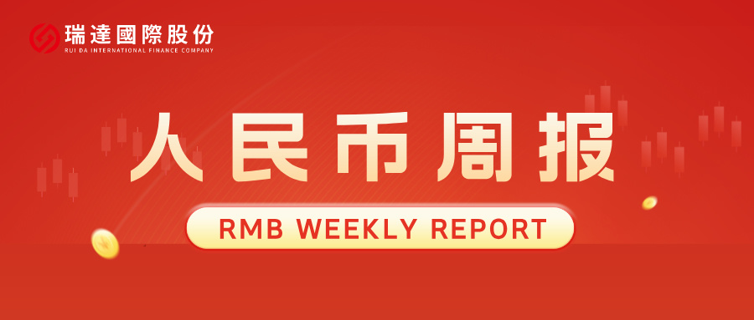
- 上周行情回顾
周五（3月27日）美元兑人民币中间价报6.9141，调升85个基点，累计调升243个基点。港交所美元兑人民币期货主力合约CUSF2606收涨0.34%。新交所美元兑离岸人民币期货主力合约UCM26收涨0.39%。
美元兑在岸人民币收报6.9105，美元兑离岸人民币收报6.9198，在当周分别上调288和上调136个基点。欧元兑人民币报7.9621、英镑兑人民币报9.1934、日元兑人民币报4.3226、澳元兑人民币报4.7676，在当周分别升42、降483、降234和降1143个基点。
上周央行公开市场累计进行了4742亿元7天期逆回购操作，当周央行公开市场有2423亿元逆回购到期，因此净投放2319亿元。
- 消息回顾
1、中国人民银行召开2026年金融稳定工作会议，要求不断完善系统性金融风险防范化解体系，持续遏制增量风险。积极稳妥处置重点领域金融风险，有序压降存量风险。深化重点金融机构改革，推动多渠道加大资本补充力度。增强开放格局下的金融风险防控能力。
2、国务院常务会议听取当前我国服务业发展情况汇报，研究加快建设分级诊疗体系有关政策措施。会议强调，要充分挖掘服务业发展潜力，推进生产性服务业向专业化和价值链高端延伸，促进生活性服务业高品质多样化便利化发展。要聚焦带动性强的重点领域，完善政策配套和体制机制，加大财税、金融、要素保障等支持，扩大服务业市场准入和开放领域，充分释放市场活力。
3、伊朗第一副总统阿雷夫警告美国总统特朗普不要派兵攻打伊朗哈尔克岛。阿雷夫表示，特朗普可以决定是否向哈尔克岛派兵，但能否从那里撤军将不由美方掌控，因为“没有人能从地狱里活着回来”。伊朗伊斯兰议会议长卡利巴夫表示，美国和以色列威胁伊朗是“重大错误”。卡利巴夫称，伊朗将在最高领袖指挥下，让任何侵略者付出代价，坚决维护自身权利。
4、美国总统特朗普通过社交媒体平台发文称，伊朗已同意停火“15点计划”中的“大部分内容”。美方正在与伊朗方面进行严肃磋商，以结束在伊朗的军事行动。特朗普威胁称，若短期内无法达成协议，将炸毁并彻底摧毁伊朗所有的发电站、油井及哈尔克岛，可能还包括所有海水淡化厂。白宫新闻秘书莱维特称，特朗普希望4月6日前与伊朗达成协议，有意呼吁阿拉伯国家承担美对伊朗军事行动的费用。
- 相关图表
图表 1 美元兑人民币中间价
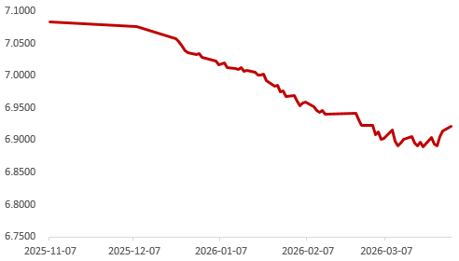
资料来源：Wind，瑞达国际
图表 2 港交所美元兑人民币期货CUSF主连收盘价
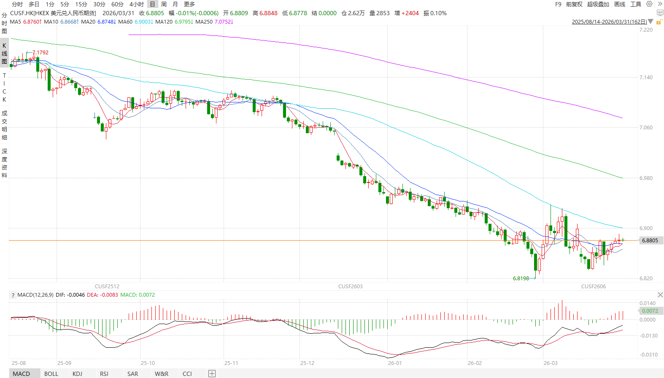
资料来源：Wind，瑞达国际
图表 3 港交所美元兑人民币期货CUSF涨跌幅（%）
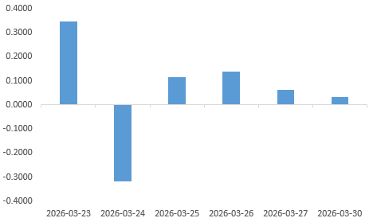
资料来源：Wind，瑞达国际
图表 4 新交所美元兑人民币期货UC主连收盘价
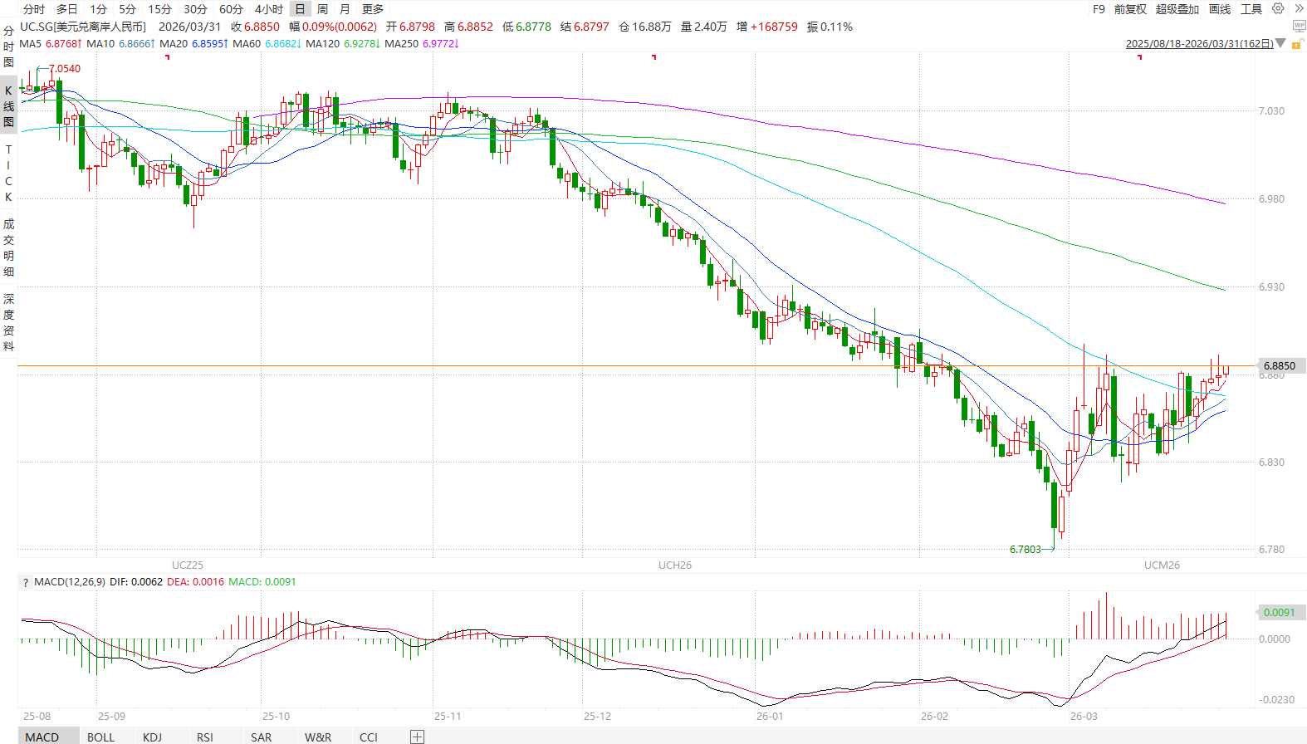
资料来源：Wind，瑞达国际
图表 5 新交所美元兑人民币期货UC涨跌幅（%）
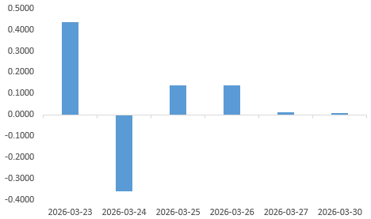
资料来源：Wind，瑞达国际
图表 6 在岸、离岸人民币及价差

资料来源：Wind，瑞达国际
- 后市展望
上周初特朗普释放美伊和谈信号，一度带动油价回落、美元避险溢价收敛；但随后伊朗拒绝相关提议，中东局势再度趋紧，避险买盘重新回流美元。美国通胀粘性与经济韧性继续提供支撑，2月剔除石油后的进口价格指数创四年来最大涨幅。联储方面，在3月会议上调PCE通胀预期后，官员继续释放鹰派信号，市场对年内降息的计价进一步收缩。整体来看，地缘扰动、再通胀预期及“更高更久”利率环境仍支撑美元偏强运行，但财政扩张与美元信用走弱的中长期约束未消，叠加上方整数关口存在较强阻力，美指或高位震荡运行。
国内端，按美元计价，1-2月我国出口同比增长21.8%，大幅超过彭博预期7.2%，自2022年同期以来再次回到双位数增速。本月我国外贸水平超预期回升，进出口均改善明显，主要与春节错位以及外需超预期回暖有关。由于特朗普政府正考虑对关键矿产、多晶硅、风力涡轮机等产品加征232关税，“抢出口”现象显著，相关产品中国对美国出口前置以对冲风险。出口仍是是我国经济的核心动能，随着我国出口竞争力持续强化，预计2026年出口仍将保持较高增速，但3月份单月增速在错位影响下，料受其拖累显著，同比增速大幅回落。总的来看，油价反弹、美债收益率走高及避险情绪反复，叠加特朗普提高关税水平，人民币兑美元汇率波动将持续加剧，人民币币值料小幅回落。

△ 免责声明
此报告由瑞达国际所编制。本报告采用之资料及意见均相信可靠及准确，但本公司并不对各分析或有关资料之可靠性及准确性作出全面性保证。本报告只供客户或读者作参考之用，客户或读者不应完全依靠本报告内容作为投资准则。
本报告之资料及意见如有任何更改，恕不另行通知。本报告并非及并无意图构成任何作价或招揽进行买卖本报告 提及的商品。本公司不会对任何因依靠本报告作出任何买卖而引致之任何损失承担任何责任。



24小时客服电话： 00852 - 25342000/86 - 13603059885
24小时传真电话： 00852 - 25632368
客服邮箱： cs@ruida- int . com
客服QQ： 203195058/2938472186
网址：www. ruida- int . com
地址: 香港湾仔菲林明道8号大同大厦17楼05 - 06室

